Simplifier le contrôle et le monitoring des lignes de production
B&R simplifie le monitoring des lignes de production en se basant sur PackML
Avec APROL, le logiciel que propose B&R pour l'automatisation des process et des usines, quelques clics suffisent désormais pour mettre en œuvre un système de monitoring de ligne. Cette solution est basée sur le standard PackML de l'OMAC.
Pour rester compétitifs, les exploitants de machines et d'installations doivent assurer l'efficacité de la production. Un système de monitoring de lignes permet justement d'obtenir les informations nécessaires pour identifier et éliminer précocement les sources d'inefficience. L'amélioration de la performance des lignes permet en aussi d'accroître les volumes de production.
L'interface standard Machine Data Interface PackML fournie dans APROL contient des modules de contrôle mettant à disposition de l'utilisateur toutes les informations pertinentes. Les données de base et les informations importantes s'affichent sous forme de panneaux confortables à lire.

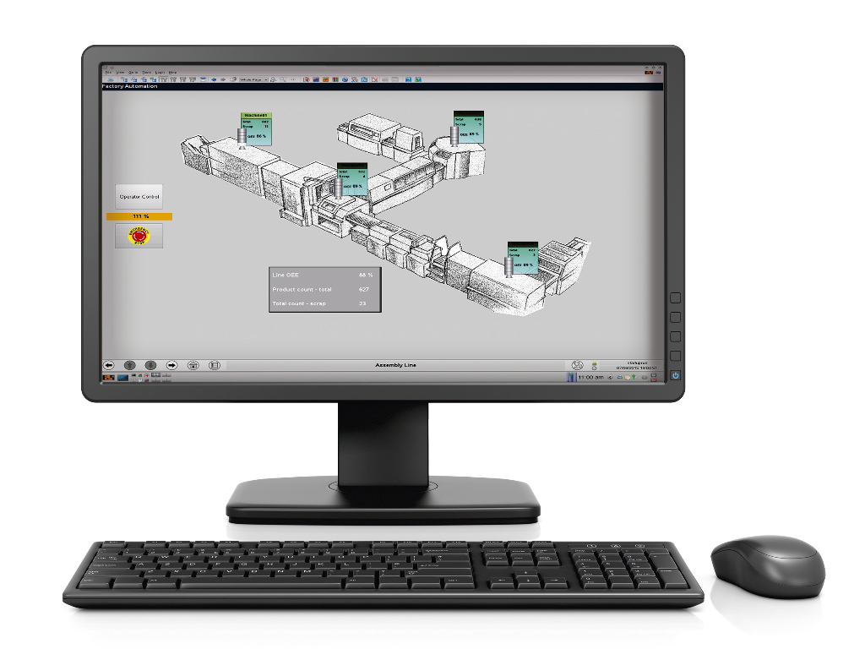
A partir de la vue générale de la ligne, quelques clics suffisent pour accéder aux données détaillées de chaque machine.

A propos de B&R
B&R est une société d'automatismes innovante dont le siège social est basé en Autriche et qui dispose d'agences partout dans le monde. Le 6 juillet 2017, B&R est devenue une business unit du groupe ABB. Comptant parmi les leaders de l’automatisation industrielle, B&R allie technologies avancées et ingénierie de haut niveau pour fournir à ses clients, dans la quasi-totalité des industries, des solutions complètes pour l’automatisation de machines et de lignes, le contrôle de mouvements, la visualisation et la sécurité intégrée. En s’appuyant sur des standards de communication IoT Industriel comme OPC UA, POWERLINK et openSAFETY, et sur le puissant environnement de développement logiciel Automation Studio, B&R façonne l'avenir de l'ingénierie des automatismes. Forte de son leadership technologique, la société puise sa capacité d'innovation dans sa volonté de simplifier les processus et d'aller au-delà des attentes des clients.
Pour plus d'informations : www.br-automation.com

